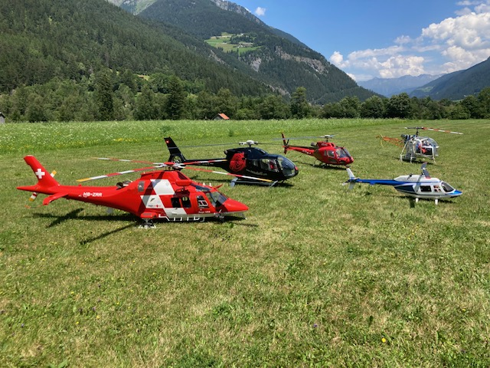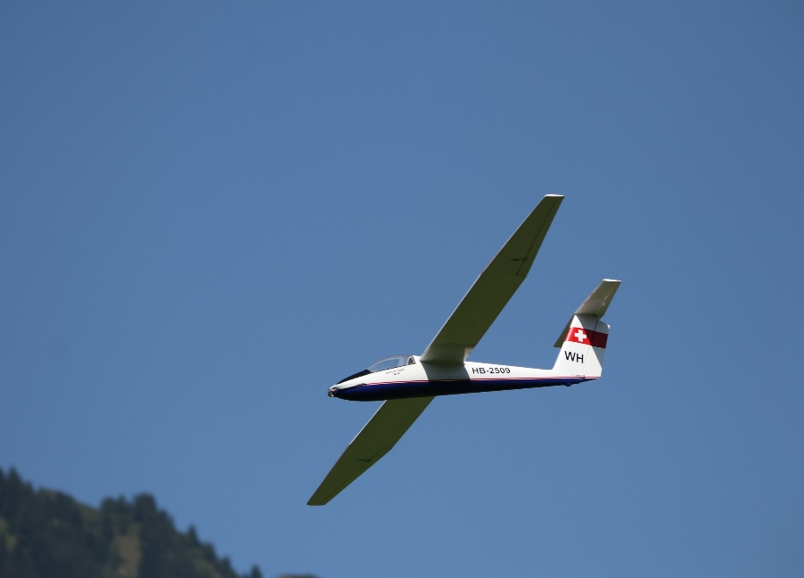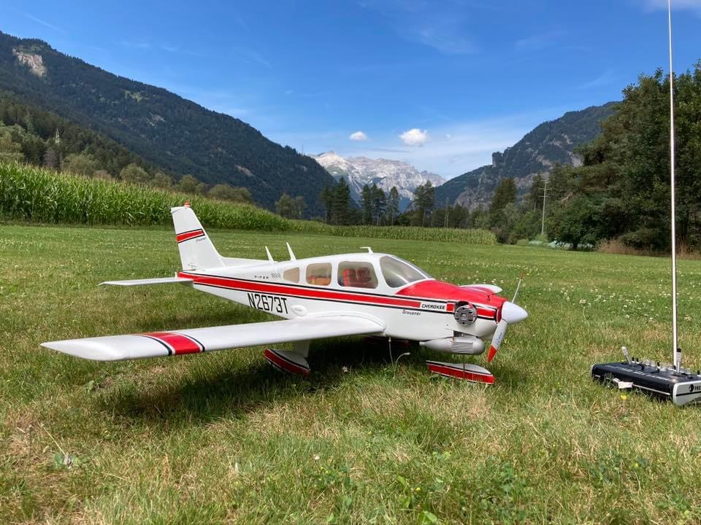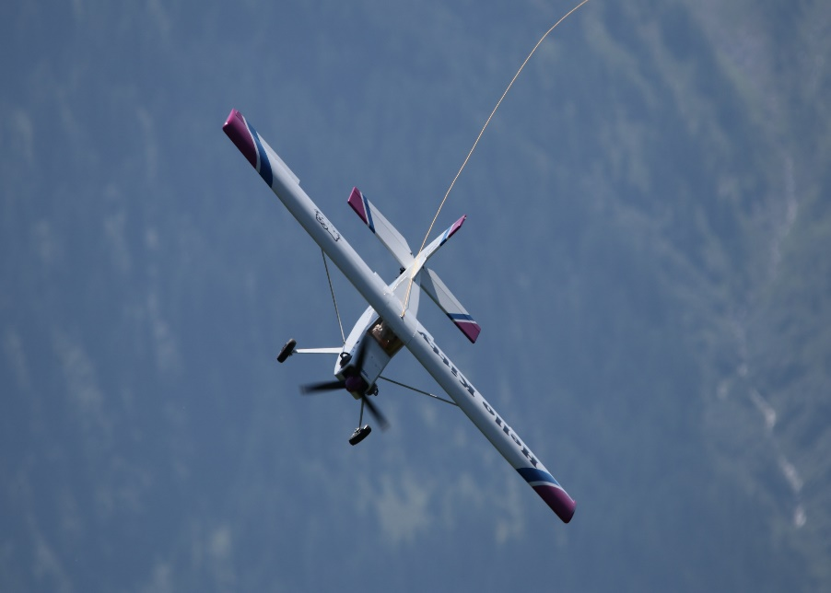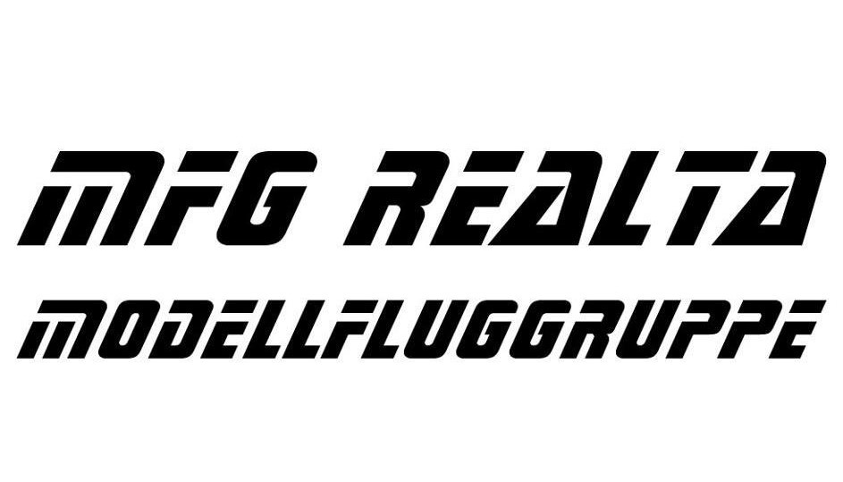

**Freundschaftsfliegen mit**

**Seglerschlepp**

**10. und 11. August 2024**

**Ab 9:00 Uhr**

**Flugplatz Realta**

**Festwirtschaft mit feinen Grilladen**

**Modellfluggruppe Realta**

Samstag 9. August und

Sonntag 10. August 2025

Auf dem Flugplatz Realta

Festwirtschaft und Grill

**Modellfluggruppe Realta**

